Wodę kochamy wiec ją oszczędzamy.

Pamiętaj zawsze zakręcaj kran niech nie kapie.  Naprawiaj wadliwe instalacje. | Używaj prysznica zamiast kąpieli w wannie. | Myj zęby przy zakręconym kranie. | Zainwestuj w zmywarkę.  Pralkę i zmywarkę włączaj tylko jak jest pełna. | Nie marnuj wody w ogrodzie.  Zbieraj deszczówkę. Wykorzystuj wodę ponownie. | Unikaj zbędnego spłukiwania toalety.  (Używaj zgodnie z przeznaczeniem przyciska mały i duży).
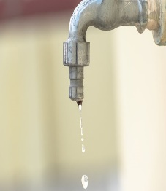 | 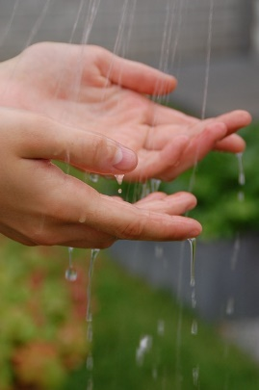 |  | 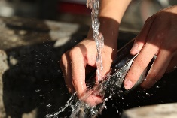 | 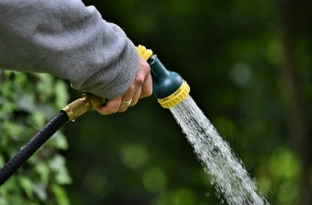 | 